 |  | ПОНЕДЕЛЬНИК |  | ВТОРНИК СРЕДА |  |  | ЧЕТВЕРГ |  | ПЯТНИЦА
 | Робототехника (2гр)  15.00-15.40  15.45-16.25 |  | Хоровое пение  15.00-15.40  15.45-16.25 |  | Школьный музей  15.00-15.40 | Школьный музей  15.00-15.40 |  | Вязаная сказка  15.00-15.40
 | Пластилиновая фантазия  15.45-16.25 |  | Пластилиновая фантазия  15.45-16.25 |  | Вокальный  ансамбль  15.45-16.25  16.30-17.10 | Хоровое пение  15.00-15.40  15.45-16.25 |  | Плавание  15.45-16.25  16.30-17.10
 | Быстрее. Выше. Сильнее  16.30-17.10  18.00-18-40 |  | Мир театра  16.30-17.10 |  | Оч. Ручки/  Театр моды  16.30-17.10 | Пластилиновая фантазия  15.45-16.25 |  | В мире детской поэзии  16.30-17.10
 | Оч. Ручки  /Театр моды  16.30-17.10 |  | Робототехника (3 )  16.30-17.10  18.00-18-40 |  | Школьная типография  16.30-17.10  18.00-18-40 | Мир театра  16.30-17.10 |  | Радиожурналистика. Импульс  16.30-17.10  18.00-18-40
Вокальный  ансамбль  16.30-17.10  18.00-18-40 |  |  | Калейдоскоп  18.00-18-40 |  | Робототехника (1)  16.30-17.10  18.00-18-40 | Радиожурналистика  16.30-17.10
 | Вязаная сказка  18.00-18-40 |  | Мир аппликации  18.00-18-40 |  | Калейдоскоп  18.00-18-40 | Салфетная мозаика  18.00-18-40
 | Калейдоскоп  18.00-18-40 |  | Оч. Ручки/  М. игрушка  18.00-18-40 |  | Вязаная сказка  18.00-18-40 | Путь в профессию  18.00-18-40
 | Радиожурналистика  18.00-18-40 |  | Путь в профессию  18.00-18-40 |  | Школьный музей  18.00-18-40 | Оч. Ручки/  М. игрушка  18.00-18-40
 | Путь в профессию  18.00-18-40 |  |  |  | Путь в профессию  18.00-18-40 | Юный эколог  18.45-19.25
 | Юный эколог-исследователь  18.45-19.25 |  |  |  | Вокальное искусство  18.00-18-40 | Калейдоскоп  18.00-18-40

ГБОУ школа-интернат № 17
Расписание работы кружков дополнительного образования

Школьные кружки
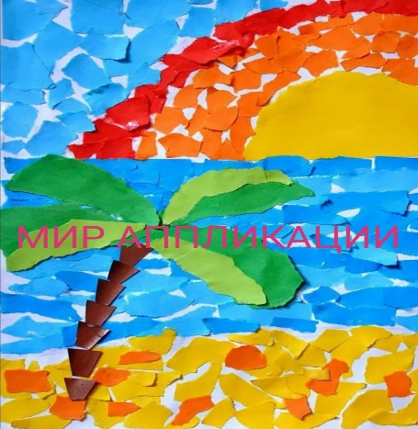 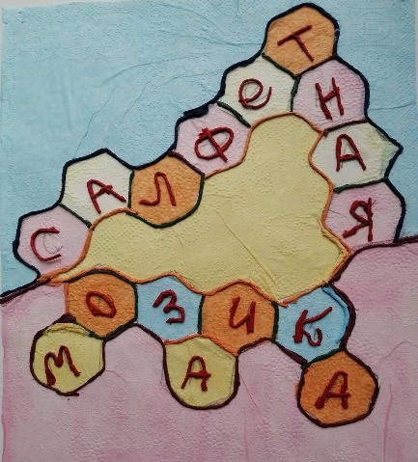 7-9 лет 9-10 лет
Вторник с 18.00-18.40 Четверг18.00-18.40
Руководитель: Мигунова И. Г. Руководитель: Добронравова Н.П.

_______________________________ _______________________________
7-15 лет «Мир театра» 7-16 лет
Понедельник с 18.00-18.40 Вторник с 16.30-17.10
Вторник с 18.00-18.40 Четверг с 16.30-17.10
Среда с 18.00-18.40
Четверг 18.00-18. 40 Руководитель: Бялькина Т.В..
Руководитель: Пушкарская Е.В.

Школьные кружки
«Радиожурналистика» «Пластилиновая фантазия»
16-18 лет
Понедельник с 18.00-18.40 Понедельник с 15.45-16.25
Четверг с 16.30-17.10 Вторник с 15.45-16.25
Четверг с 15.45-16.25
Руководитель: Пунток О.А. Руководитель: Гриценко С.В.
_____________________________ _____________________________
«ОЧ.Умелые ручки» «Плавание»
12-17 лет 9-17 лет
Понедельник Среда Пятница с 15.45-17.10
с 16.30-17.10 (Театр моды)
Вторник Четверг Руководитель: Пемова Т.А.
18.00-18.40 (М. игрушка)
Руководитель: Лущаева С.А. _________________________________

Школьные кружки
«Путь в профессию» 13-15 лет
Понедельник 18.00-18.40 Понедельник 18.45-19.25
Вторник 18.00-18.40 Четверг 18.45-19.25
Среда 18.00-18.40 Руководитель: Колесникова Т.А.
Четверг 18.00-18.40
Руководитель: Евстропова Т.К.
________________________________________________________________

«Вокальное искусство» «Хоровое пение»
7-17 лет 7-17 лет
Среда с 18.00-18.40 Вторник с 15.00-15.40 и 15.45-16.25
Четверг с 15.00-15.40 и 15.45-16.25
Руководитель: Лачинова М.В.

Школьные кружки
«Вокальный ансамбль» «В мире детской поэзии»
7-17 лет 12-13 лет
Понедельник 16.30-17.10 и 18.00-18.40 Пятница с 16.00-17.10
Среда 15.45-16.25 и 16.30-17.10
Руководитель: Безрукова В.Е.
Руководитель: Лачинова М.В. ________________________________
__________________________________
«Вязаная сказка» «Быстрее. Выше. Сильнее»
10-11 лет 12-14 лет
Понедельник с 18.00-18.40 Понедельник с 16.30-17.10 и 18.00-18.40
Среда с 18.00-18.40
Пятница с 15.00-15.40 Руководитель: Рязанова Т.В.
Руководитель: Ульченко М.В.

Школьные кружки
«Школьная типография» «Школьный музей»
11-17 лет 10-14 лет
Среда 16.30-17.10 и 18.00-18.40 Среда 15.00-15.40 и 18.00-18.40
Руководитель: Мочальникова И.В. Четверг 15.00-15.40
Руководитель: Тюлюсова Е.В.

«Робототехника» «Радиожурналистика. Импульс»
Понедельник 15.00-15.40 13-15 лет
Вторник 16.30-17.10 Пятница 16.30-17.10 и 18.00-18.40
Среда 16.30-17.10
Руководитель: Пономарёв П.А. Руководитель: Зуева К.В

